JOURNAL DU TAP

Chers parents,

Cette année, nous avons souhaité mettre en place un « mini journal du TAP » pour vous faire découvrir les différents ateliers réalisés avec vos enfants. Nous sommes heureux de vous présenter notre 1er numéro pour clôturer le 1er trimestre.

Merci d’avance à tous nos lecteurs.

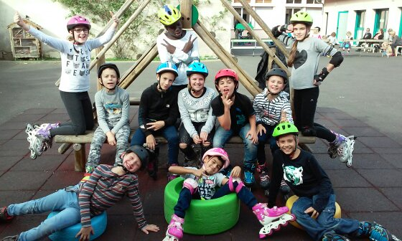

Fort de son succès de l’année dernière, nous avons reconduit l’atelier Roller dans la cour de l’école. Il s'agit d'un sport qui développe autant des caractéristiques physiques que psychologiques. Le roller fait progresser votre enfant au niveau motricité, sens de l'équilibre, muscles au niveau des jambes : mollets, chevilles...
Mais il permet aussi d'acquérir davantage de confiance en soi. La persévérance est importante puisque même si l'on tombe, il faut se relever sans cesse. La valeur de l'entraide entre camarades est très présente également.
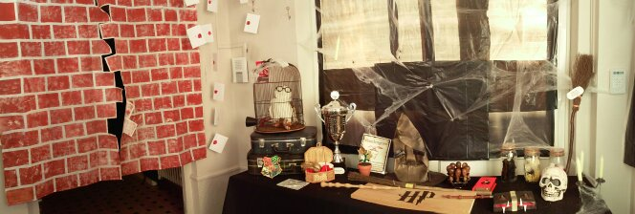

En deuxième partie, nous avons voulu suivre le programme des enseignantes sur le thème d’HARRY POTTER. Tout au long de l’année nous proposerons des activités manuelles s'y référant.
Nous avons donc créé dans le hall d’entrée de l’école, une petite exposition, que vous avez pu découvrir pendant le marché d’automne pour mettre tout le monde dans l’ambiance.
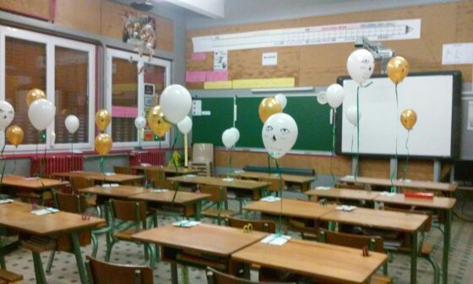
Les enfants ont pu réaliser le mur 9 ¾, la création de bougies à led, des clés volantes, la livraison du courrier et bien d’autres choses encore… Prochaine étape : création de slime …

Chers parents, n’ayez donc pas peur quand vous déposerez vos enfants à la garderie du matin.
Quand vous franchirez le mur 9 ¾, vous entrerez dans l’école de la sorcellerie…
Des clés volantes, des bruits étranges et des hiboux ont pu être observés dans le couloir de l’école…

Sylvie & Sabrina
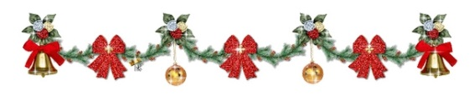
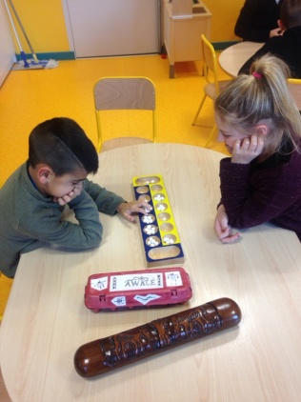
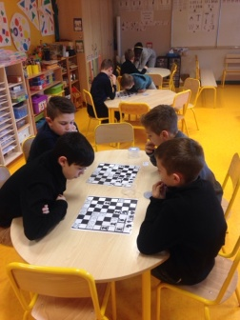

Le club des échecs fait toujours l’unanimité !!!

Les enfants ont pu découvrir un nouveau jeu très ancien qui a été tout de suite adopté : l’Awalé.

Appelé awelé ou awalé en Côte d’Ivoire et au Niger, jeu de six au Togo, adjito au Bénin, ce jeu trouve son origine dans l’antiquité.
On y joue sur tout le continent africain, mais aussi aux Philippines, en Malaisie, au Ceylan, en Louisiane et au Brésil. Chaque pays a sa façon de jouer. Cependant une règle ne change pas : c’est un jeu basé sur le calcul.

Béatrice R
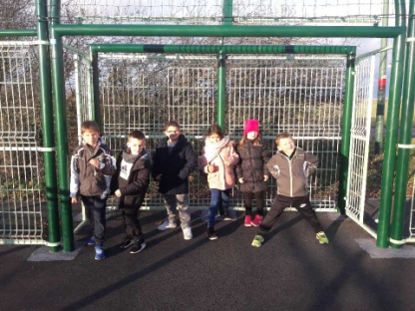
Après avoir profité du beau temps pour faire quelques activités sportives, nous sommes rentrés préparer quelques décorations de noël : boîte avec peinture, emballage des cadeaux, pommes de pin décorées de fausse neige pour décoration de leur classe…

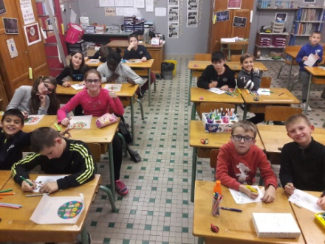
Jeux de société qu’ils aiment bien comme le loup garou ou le uno.
De la pâte à modeler et dessins pour les plus petits. Il y a bien entendu des différences suivant les groupes (l’âge, l’agitation, leur habilité) mais cela reste un moment d’échange et d’écoute après une journée de classe. Sophie

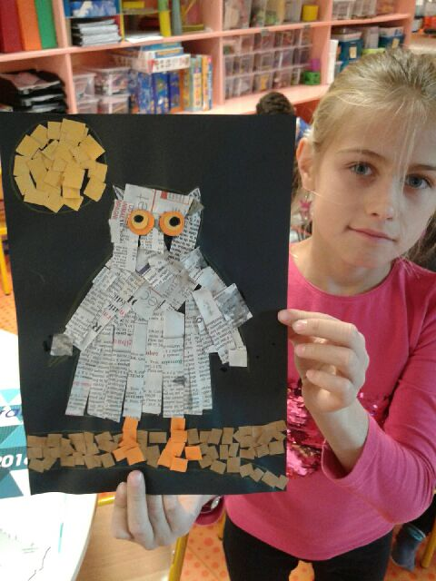
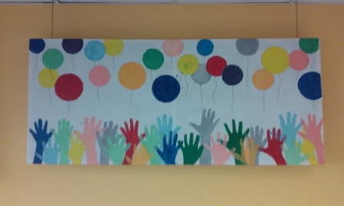
Encore art plastique !!!

La dernière toile pour la cantine est terminée, elle est prête à être exposée.

Ensuite coloriage, découpage, collage
pour petites réalisations animalières et florales.

Le sapin de Noêl portera la griffe des enfants
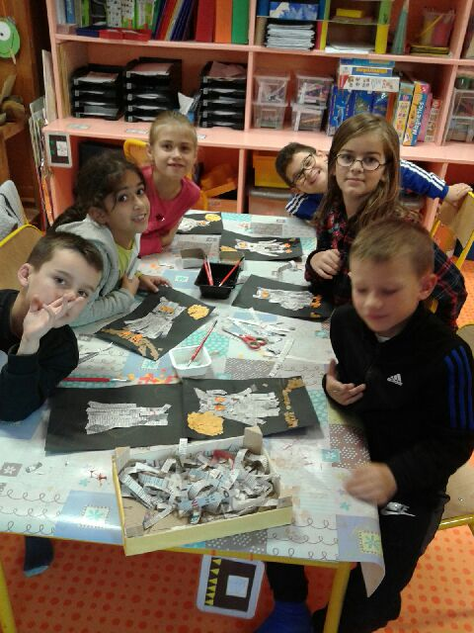
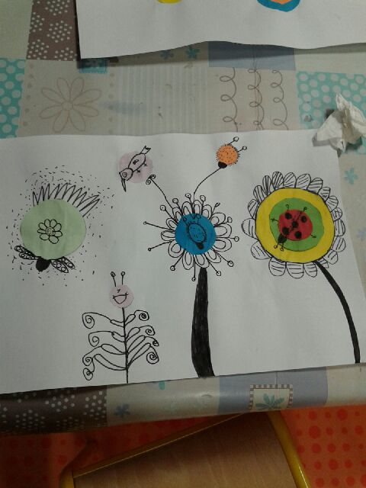
pour leur plus grand bonheur.

Beatrice J

Durant le 1er trimestre, nous avons pu faire des jeux extérieurs.
Et lorsque la météo était moins clémente, les enfants ont colorié sur les thèmes d’halloween, Noël…
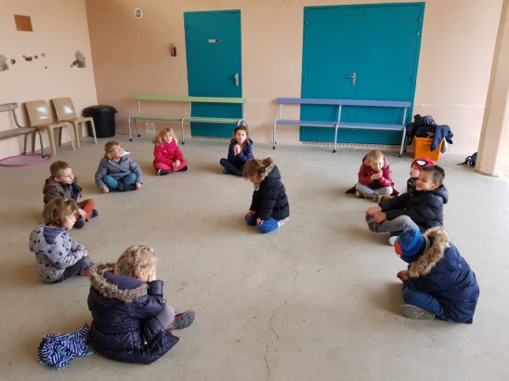

Julie

LE PERISCOLAIRE VOUS SOUHAITE DE BONNES FETES DE FIN D’ANNEE
ET A L’ANNEE PROCHAINE
